
グリーンニューディール基金事業 事例シート

大阪府咲洲庁舎省エネ改修事業
自治体名 | 大阪府 | 技術的特徴 | 屋内照明、外灯
事業名 | 大阪府咲洲庁舎省エネ改修事業 | 実施場所 | 大阪府咲洲庁舎
事業メニュー | 公共施設省エネ・グリーン化推進事業 | 実施スケジュール | 平成２３年度
事業のねらい | 大阪府咲洲庁舎において、庁舎内のダウンライト照明及び庁舎周囲の外灯を省エネ効果に優れたＬＥＤ照明（外灯の一部は、太陽光及び風力発電付きＬＥＤ外灯）へ交換する。新しい照明技術として期待されるＬＥＤ照明器具を設置するほか、再生可能エネルギー源である太陽光及び風力発電設備を導入することで、電気使用量の削減により二酸化炭素の排出削減に取り組みを府民へ周知し、地球温暖化防止の意識啓発に繋げる。

■事業の内容  エントランスロビー部分のダウンライトをＬＥＤ照明へ交換。  外灯をＬＥＤ照明（一部、太陽光及び風力発電付きＬＥＤ外灯）へ交換  （施設名）  大阪府咲洲庁舎（大阪市住之江区南港北１－１４－１６）  （照明器具）  ダウンライト（６０ｗ）⇒ＬＥＤ照明（１３ｗ、５４ｗ）  外灯（１４０ｗ、２７ｗ）⇒ＬＥＤ照明（２６ｗ）、太陽光（１１０ｗ）及び  風力（２０ｗ）発電設備付ＬＥＤ外灯  ■事業実施により見込まれる効果  ・ＬＥＤ照明灯への交換による温室効果ガスの排出削減  ＣＯ2排出削減効果 １６．５ t-CO2/年  （※点灯時間エントランスロビー１２時間/日、外灯１６時間/日、365日/年、  排出係数0.366 t-CO2/MWh）  ・ロビー及び周辺通路部分に設置することによる啓発効果 |  | 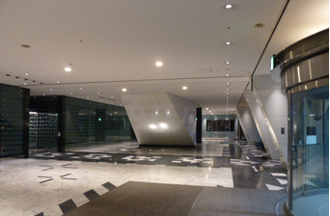  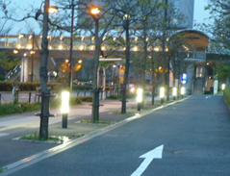  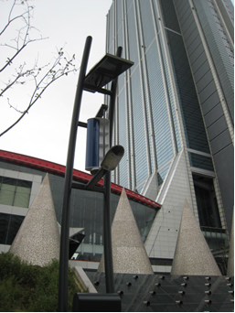  エントランスロビー部分ＬＥＤ照明  庁舎周囲のＬＥＤ外灯  太陽光及び風力発電付き  ＬＥＤ外灯  ｌｅｄ外灯「
参考となる事項 | 来庁者の通路であるエントランスロビーの照明のLED化、周辺外灯の太陽光及び風力発電付きLED化等を行うことにより、府民へのインパクト・啓発効果を高めている。

